CẤU HÌNH WIRELRESS TRÊN PHẦN MỀM PACKET TRACERT

Ngày nay, mạng không dây đã trở nên khá phổ biến. Không chỉ ở các tổ chức và doanh nghiệp, mạng không dây còn được triển khai ở phần lớn các quán café, nhà hàng, khách sạn. Nhiều gia đình còn trang bị wireless để phục vụ nhu cầu chia sẻ Internet của các máy tính trong nhà, đồng thời phục các công việc khác. Do vậy, kỹ năng cấu hình mạng wireless đã trở nên rất cần thiết. Nhưng làm thế nào để có thể tự cấu hình wireless mà không phải mua sắm thiết bị phát sóng không dây (Access Point)? Trong bài viết này, chúng tôi sẽ hướng dẫn các bước cấu hình mạng wireless hoàn toàn miễn phí.

Mô hình thử nghiệm
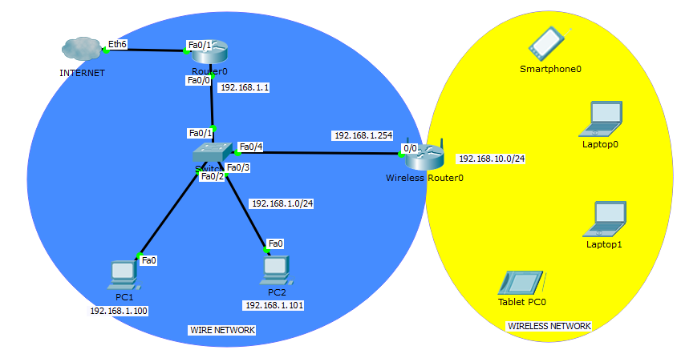

Bảng địa chỉ IP
Devices | Interfaces | IP adress | Subnet mask | Gateway
Route 0 | FA0/0 | 192.168.1.1 | 255.255.255.0
PC1 | Fa0 | 192.168.1.100 | 255.255.255.0 | 192.168.1.1
Pc2 | Fa0 | 192.168.1.101 | 255.255.255.0 | 192.168.1.1
Wireless Router0 | Wire  Wireless | 192.168.1.254  192.168.10.1 | 255.255.255.0  255.255.255.0 | 192.168.1.1
Other devices: tablet, smart,laptop |  | DHCP client | DHCP client | DHCP client

- Sinh viên sử dụng phần mềm Packet Tracert để dựng mô hình cấu hình wireless đơn giản

Các bước cấu hình
- Cấu hình Wireless Router
- Cấu hình cho wireless router kết nối với Wired Network: Interface này để thiết bị wireless kết nối mạng Lan và phát wireless cho các wireless client.

Nhấp vào tab WIRELESS ROUTER0 > GUI.
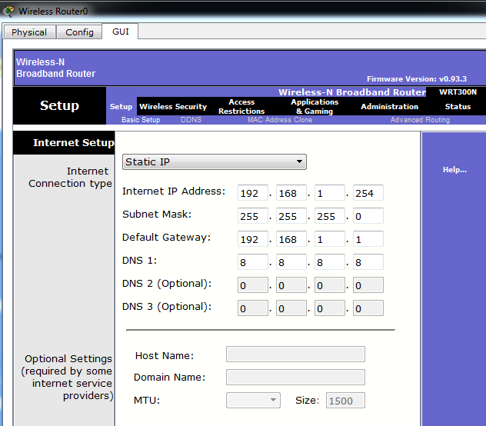
Đặt IP theo như trong bảng IP của Wireless Route0 Interface 0/0

Cấu hình Network Setup.
- Trong tab GUI của Wireless Router0, kéo xuống thấy mục Network
Setup. Đối với tùy chọn Router IP, đặt địa chỉ IP là 192.168.10.1 và Subnet mask đến 255.255.255.0
- Bật chức năng DHCP để tự động cấp phát IP cho các wireless client.
- Chúng ta cũng có thể gán trước một địa chỉ dành riêng cho máy tính hoặc thiết bị chạy các dịch vụ (tùy chọn này thường được thiết lập để cấp phát địa chỉ cho các Server, Printer, IP carema..) trong tùy chọn DHCP Reservation

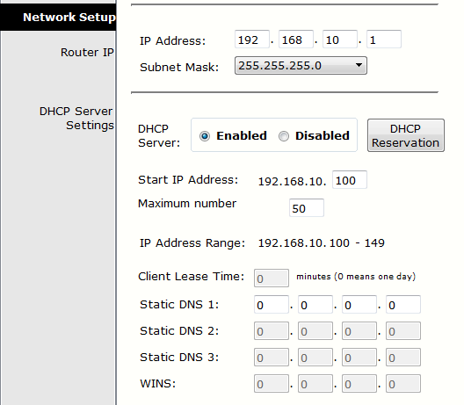

- Sau đó chọn save setting để lưu lại các cài đặt trên Wireless Router0
Cấu hình Wireless access và security .

- Ở tab Wiresless trong GUI của Wireless Router0, đặt Network Mode thành Wireless-N Chỉ và thay đổi SSID tới WRS_LAN.
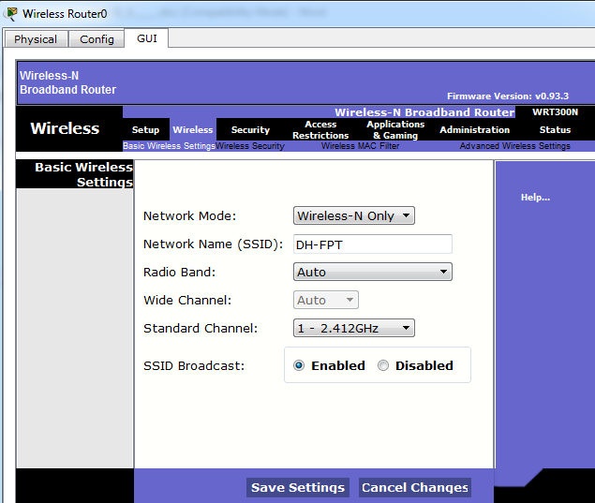

- Nhấp vào tùy chọn Bảo Wireless security. Thay đổi Security Mode: WPA2 Personal. Đặt mật khẩu cho SSID DH-FPT ở mục Passphrase: 123@123aA
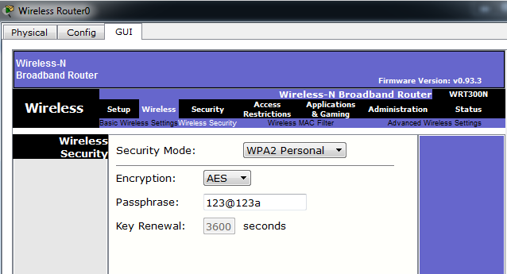
- Chọn save setting để lưu lại các cấu hình

- Cấu hình cho Wireless client
- Trong bài lab này ta cần cấu hình các laptop0, laptop1 kết tối tới wifi DH-FPT. Để cấu hình cho các laptop này ta cần tùy chỉnh phần cứng của các laptop để các thiết bị này thu nhận được wifi
Chọn các laptop và truy cập vào tab Physiscal
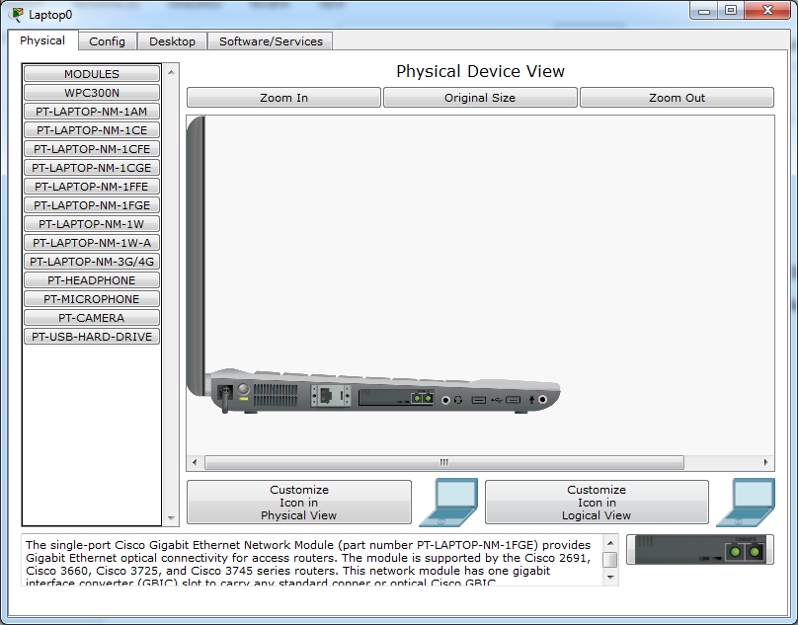

Tháo card network của laptop đi bằng cách chọn card và kéo thả ra bên ngoài, trước khi thao bạn cần power off laptop
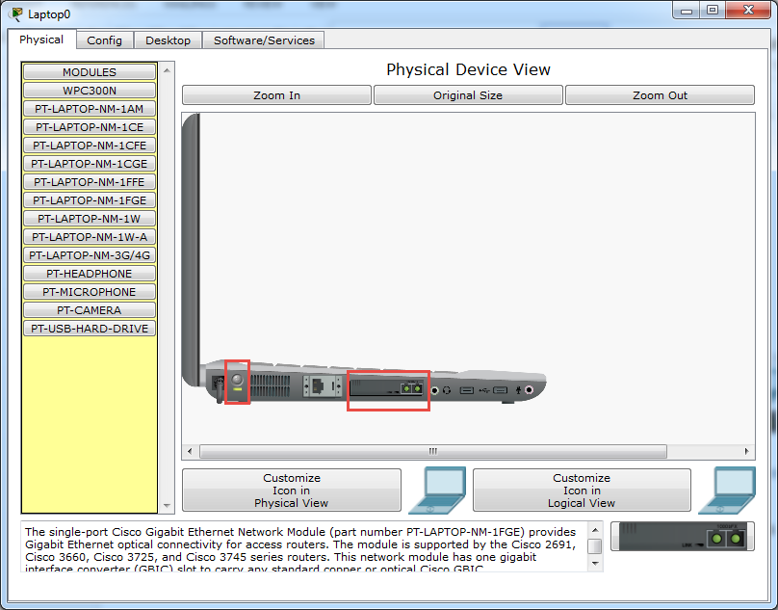
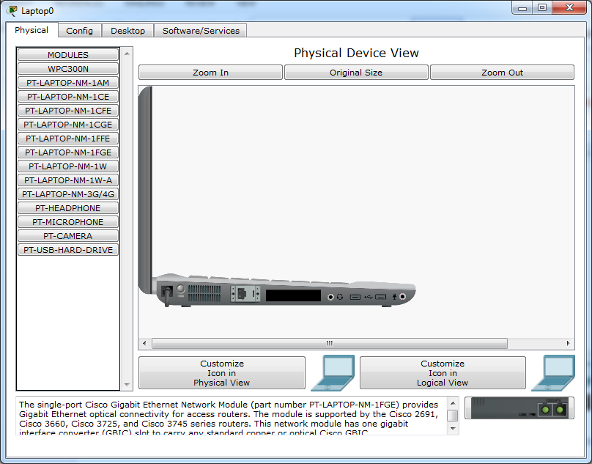
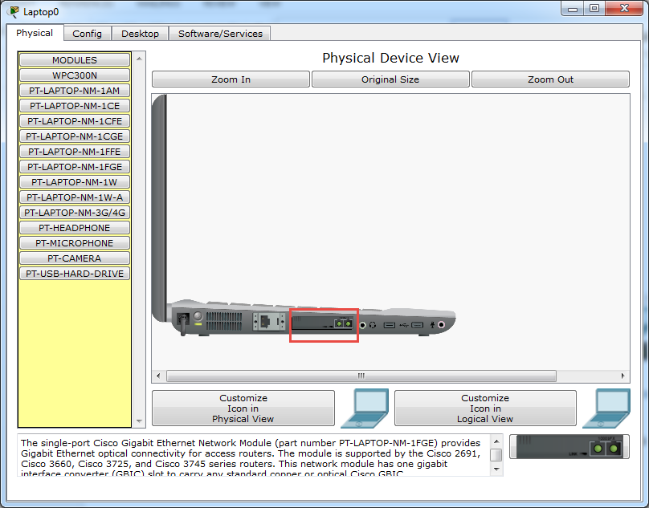

Trong tab Modules, ta chọn card WPC300N (Card này dùng đề thu nhận sóng wifi của laptop). Kéo và đặt trong socket của laptop, sau đó powen on laptop
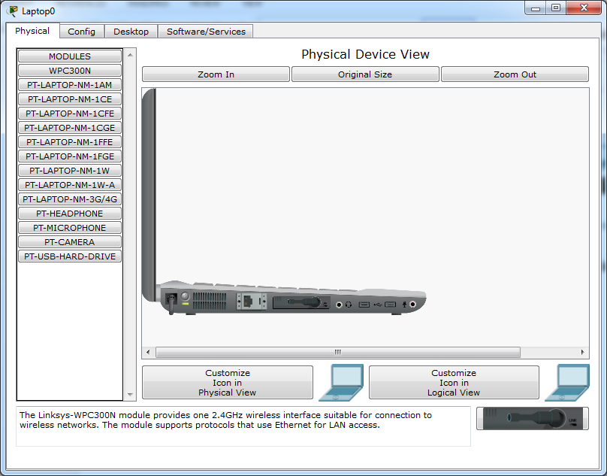

Trong tab Desktop của Laptop0, chọn PC Wireless
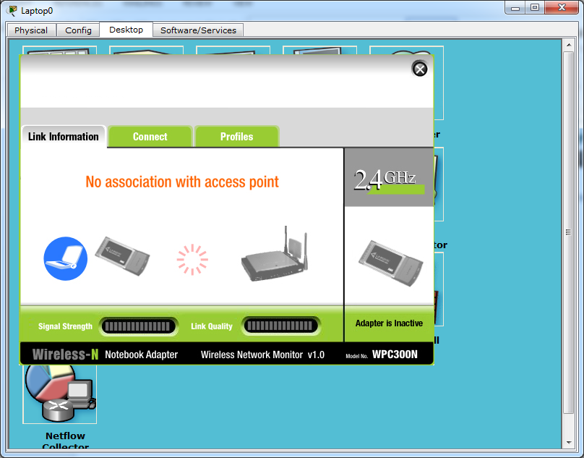

Chọn tab Connect, Kết nối tới mạng DH-FPT và nhập mật khẩu passshare
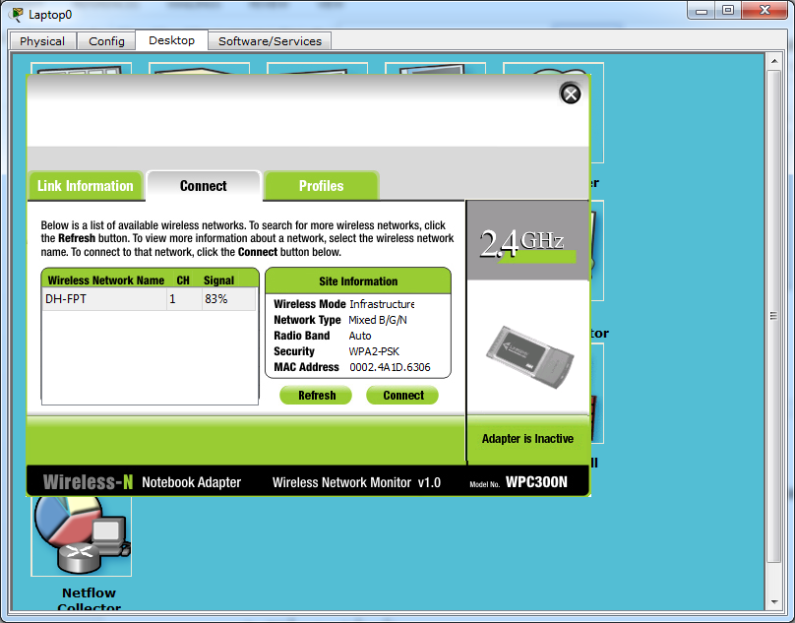

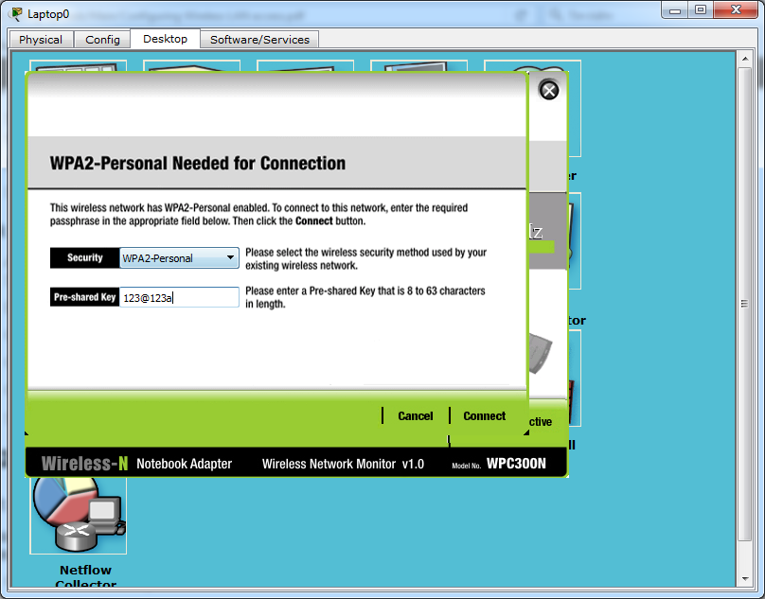

Làm tương tự với laptop1. Sau khi các laptop kết nối tới đúng wifi DH-FPT và hiển thị như sau:
